**RIOLANDO SILVA DE SOUZA**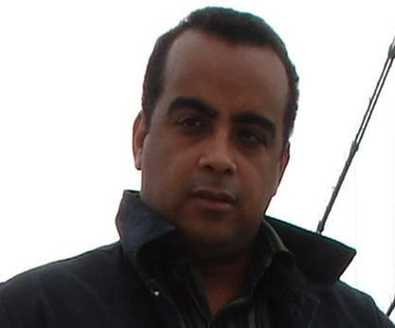

Professor de Língua Portuguesa e Literatura Brasileira

Rua Teotônio Vilela, 226

Esplanada - Canaã dos Carajás / Pará

Fones: (91) 99223-2274

E-mail: rioland_25@hotmail.com

**1 – INFORMAÇÕES GERAIS**

Riolando Silva de Souza

Estado civil: solteiro

Data de Nascimento: 14/11/1970

**2 – DOCUMENTAÇÃO**

Identidade: 2542843 PC/PA

CPF/MF: 429.260.682-04

**3 – ESCOLARIDADE**

Ensino Superior: Universidade Federal do Pará

Curso: Letras (Língua Portuguesa e Literatura Luso Brasileira)

Belém – Pará

**4 – EXPERIENCIA PROFISSIONAL**

Colégio Interativo

Icoaraci - Belém - Pará

Período: 2023 - hoje

Cargo: Professor de Língua Portuguesa e Literatura (Ensino fundamental, médio e Pré-Vestibular)

SEI – Sistema de Ensino Incentivo

São Miguel do Guamá – Pará

Período: 2017 - 2023

Cargo: Professor de Língua Portuguesa e Literatura (Ensino fundamental, médio e Pré-Vestibular)

Criative – Editora

Belém – Pará

Período: 2019

Cargo: Revisor de Textos / Autoria de Cadernos Didáticos

SPE – Editora

Belém – Pará

Período: 2015 - 2018

Cargo: Revisor de Textos / Autoria de Cadernos Didáticos

Colégio Physics

Belém – Pará

Período: 2013 - 2018

Cargo: Professor de Literatura (Ensino médio e Pré-Vestibular)

Colégio Olympus

Belém – Pará

Período: 2012 - 2015

Cargo: Professor de Literatura (Ensino médio e Pré-Vestibular)

Fórmula Vestibulares

Belém – Pará

Período: 2012 - 2014

Cargo: Professor de Literatura (Pré-Vestibular)

Colégio Impacto

Belém – Pará

Período: 2010 - 2014

Cargo: Professor de Literatura (Ensino médio e Pré-Vestibular)

Instituto de Educação Darwin

Castanhal – Pará

Período: 2008 - 2012

Cargo: Professor de Língua Portuguesa e Literatura (Ensino fundamental, médio e Pré-Vestibular)

Instituto de Educação Betel

Castanhal – Pará

Período: 2008 - 2009

Cargo: Professor de Literatura (Ensino médio)

**5 - DISPONIBILIDADE:**

Terças, Quintas e Sextas em quaisquer horários.

**Riolando Silva de Souza**